LAB 3

HỌ VÀ TÊN : LÊ ĐỨC NGUYÊN

MSSV : PD10357

MÔN : WEB106- THIẾT KẾ WEB ĐÁP ỨNG MỌI THIẾT BỊ

Bài 1 :

* Code :

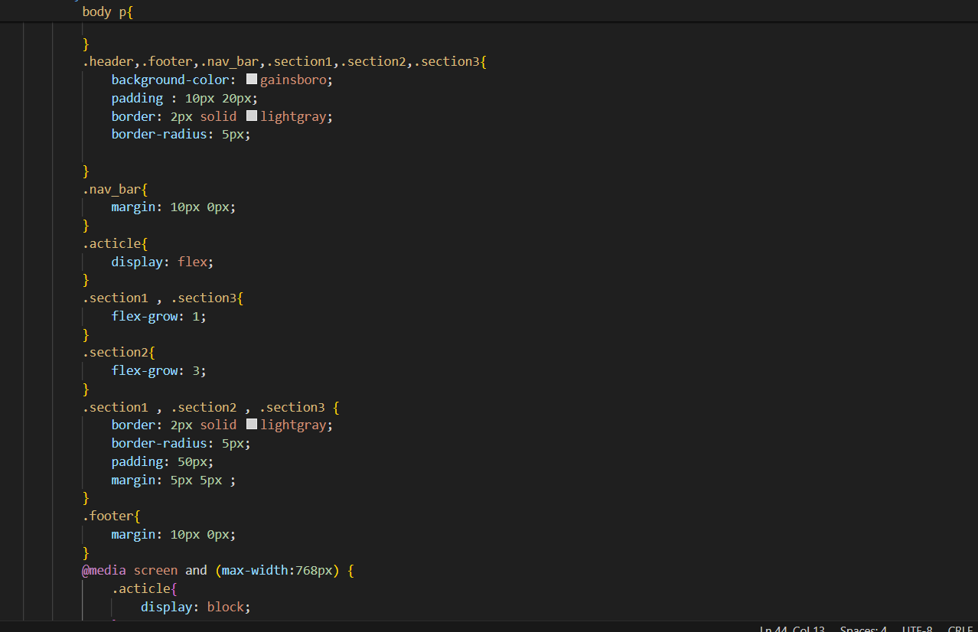

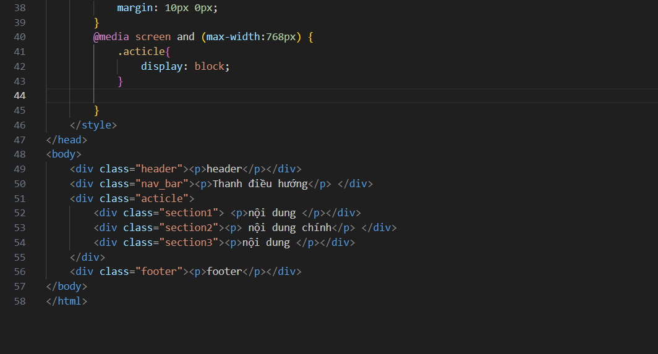

* Trang web :

1. Màn hình PC :

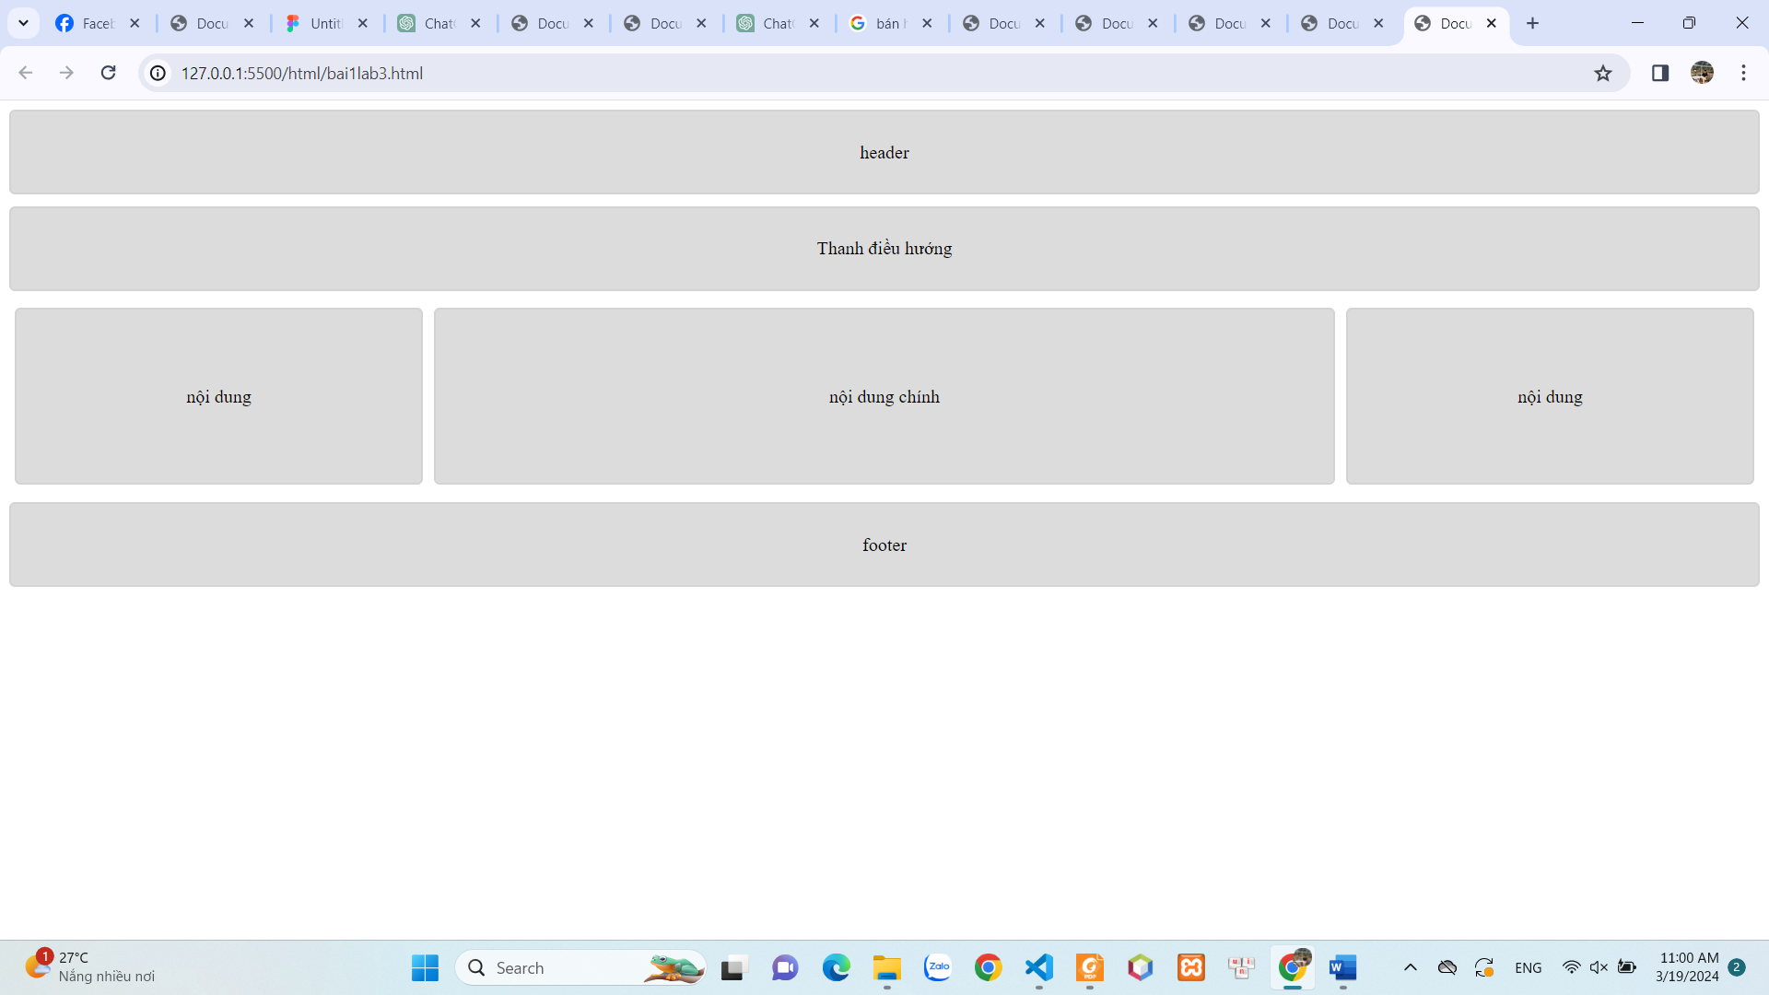

1. Màn hình tablet :

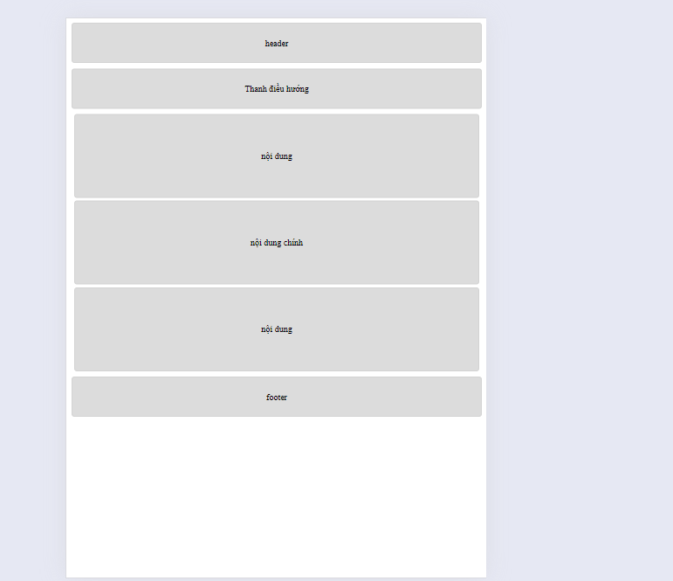

1. Màn hình mobile

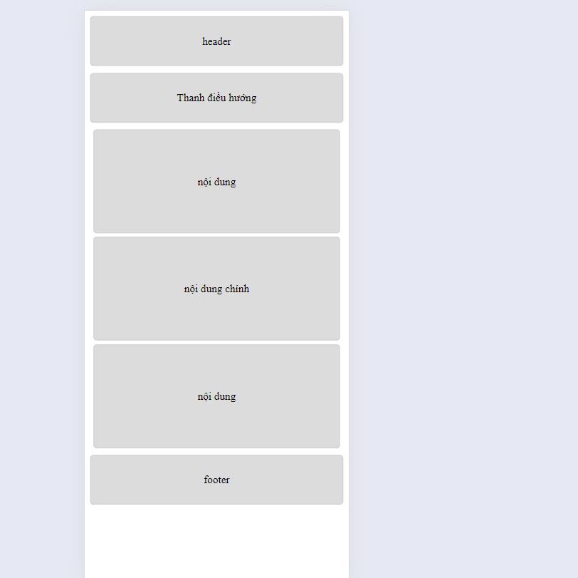

Bài 2 :

* Code

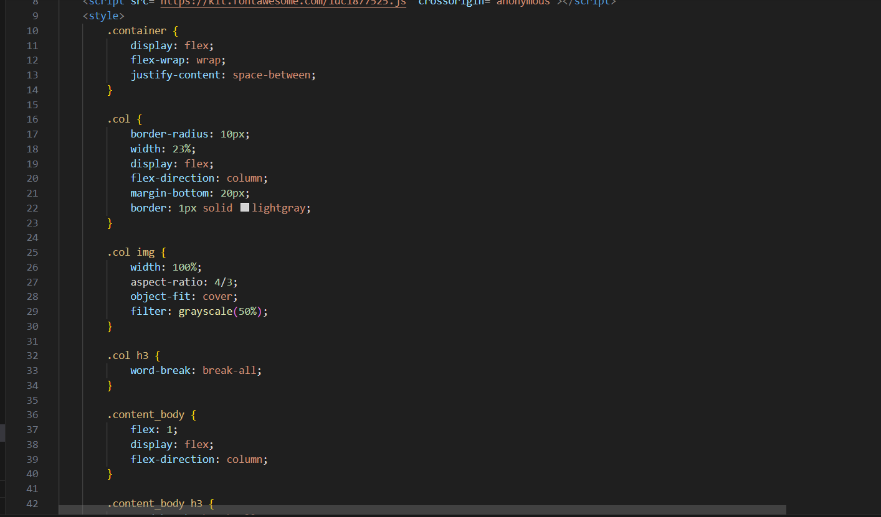

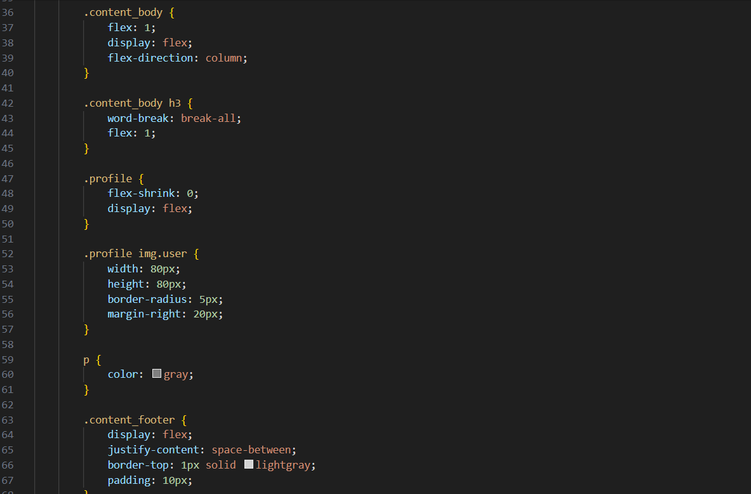

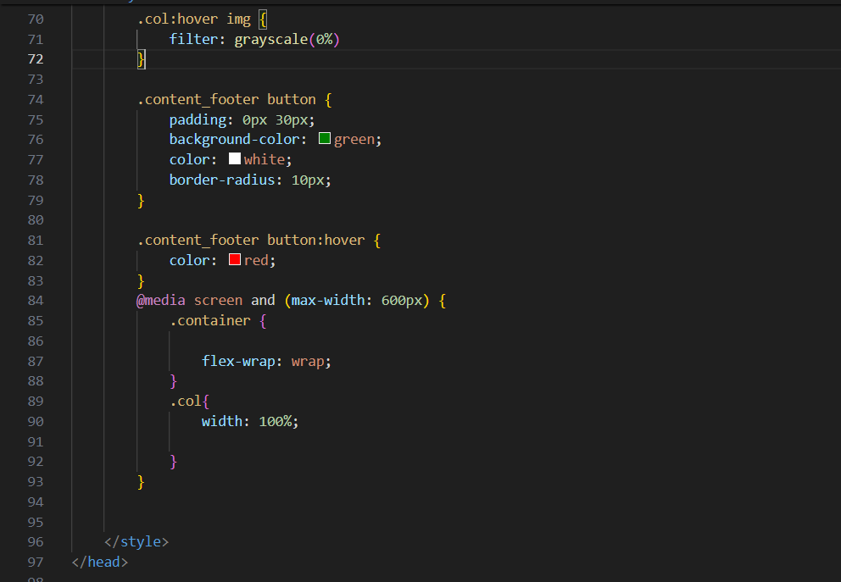

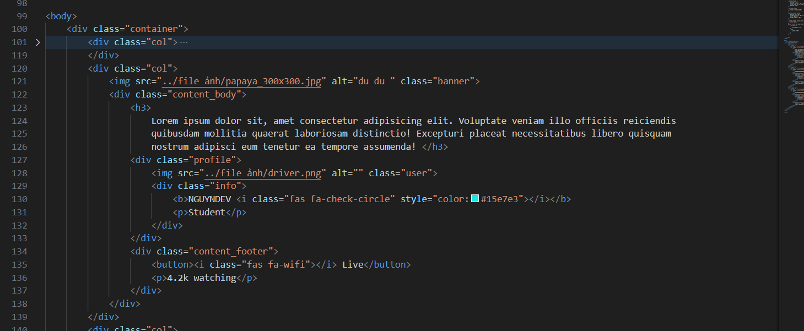

* Trang web

1. Màn hình mobile

